Schülerinnen/Schüler

Merkmal | 2001 | 2002 | 2003
Teilnehmende Schülerinnen/Schüler am Fremdsprachenunterricht
(Pflicht- und Wahlpflichtunterricht)
Dänisch | - | 6 | 3
Englisch | 180 024 | 164 178 | 150 299
Französisch | 35 934 | 35 033 | 33 014
Griechisch | 63 | 75 | 73
Japanisch | - | - | 20
Latein | 6 927 | 7 439 | 7 657
Polnisch | 180 | 199 | 351
Russisch | 21 787 | 19 791 | 17 807
Schwedisch | 529 | 534 | 524
Spanisch | 2 140 | 2 529 | 2 942
Deutsch für Ausländer | 48 | 55 | 42
Absolventen/Abgänger nach Abschlussarten
Hochschulreife | 343 ¹⁾ | 5 641 | 5 542
Fachhochschulreife | 141 | 257 | 259
Realschulabschluss | 13 022 | 12 892 | 12 501
Qualifizierter Hauptschulabschluss | 1 327 | 1 442 | 1 371
Hauptschulabschluss | 4 616 | 3 688 | 3 328
Förderschulabschluss | 1 337 | 1 357 | 1 338
Ohne Abschluss | 1 739 | 1 529 | 1 331
Insgesamt | 22 525 | 26 806 | 25 670
______
1) Einführung des 13. Schuljahres

Lehrkräfte

Merkmal | 2001 | 2002 | 2003
Hauptberufliche Lehrkräfte nach Organisationsform der Schulen
Grundschule | 2 329 | 2 305 | 2 346
Grundschule mit Orientierungsstufe | 50 | 39 | 28
Hauptschule | 15 | 14 | 15
Hauptschule mit Grundschule | 113 | 65 | 42
Regionale Schule | x | 2 442 | 2 896
Regionale Schule mit Grundschule | x | 1 552 | 1 816
Realschule | 713 | 353 | 284
Realschule mit Grundschule | 435 | 280 | 202
Verbundene Haupt- und Realschule | 2 719 | 509 | 5

Hauptberufliche Lehrkräfte an allgemein bildenden
Schulen 2003 nach Altersgruppen

Verbundene Haupt- und Realschule mit Grundschule | 2 273 | 579 | 43
Gymnasium | 3 842 | 3 798 | 3 666
Integrierte Gesamtschule | 550 | 526 | 526
Kooperative Gesamtschule | 172 | 145 | 170
Waldorfschule | 47 | 53 | 58
Förderschule | 1 773 | 1 768 | 1 728
Abendgymnasium | 22 | 22 | 22
Insgesamt | 15 053 | 14 450 | 13 847

Vorbemerkungen

Allgemein bildende Schulen führen die Schüler zu Abschlussprüfungen (Jahrgangsstufe 9 und 10) bzw. Reifeprüfungen (Jahrgangsstufe 13), sofern die Schüler die allgemein bildende Schule nicht vorzeitig verlassen.

Öffentliche (staatliche) Schulen sind Schulen in Trägerschaft der Gemeinden, kreisfreien Städte, Ämter, Schulverbände, Landkreise und des Landes.

Private Schulen (Ersatz- oder Ergänzungsschulen) sind in Mecklenburg-Vorpommern Schulen in freier Trägerschaft. Sie können von natürlichen oder juristischen Personen des privaten oder öffentlichen Rechts, nach Landesrecht jedoch nicht vom Land und von den Gemeinden oder Gemeindeverbänden errichtet oder betrieben werden.

Bildungsbereiche sind: - der Vorschulbereich,
- der Primarbereich; er umfasst die Diagnoseförderklasse 0 und die Jahrgangsstufen 1 bis 4,
- der Sekundarbereich I; er umfasst die Jahrgangsstufen 5 bis 10,
- der Sekundarbereich II; er umfasst die Jahrgangsstufen 11 bis 13,
- Förderschulen.

Schularten sind: - Vorklasse,
- Grundschule,
- Schulart mit mehreren Bildungsgängen,
- Hauptschule,
- Realschule,
- Gymnasium,
- Integrierte Gesamtschule,
- Waldorfschule,
- Förderschule,
- Abendgymnasium.

Klassen sind Gruppen von Schülern (Klassenverband), die in der Regel gemeinsam unterrichtet werden.

Jahrgangsstufen kennzeichnen das jeweilige klassenspezifische Bildungsniveau, das die Schüler eines Klassenverbandes erreicht haben. Sie werden vom 1. Grundschuljahr (1. Jahrgangsstufe) aufsteigend gezählt. Die Jahrgangsstufe 13 wurde zum Schuljahr 2001 erstmalig in Mecklenburg-Vorpommern eingeführt.

Absolventen/Abgänger sind Schüler der allgemein bildenden Schulen, die im Verlauf oder am Ende des Schuljahres mit einem Abschluss- bzw. Abgangszeugnis eine allgemein bildende Schule verlassen, unabhängig davon, ob sie (zum Erwerb zusätzlicher Abschlussqualifikationen) an eine andere allgemein bildende Schulart wechseln.

Hauptberufliche Lehrkräfte sind vollzeitbeschäftigte Lehrkräfte mit voller Regelpflichtstundenzahl und teilzeitbeschäftigte Lehrkräfte, deren individuelle Pflichtstundenzahl aufgrund länderspezifischer Regelungen um bis zu 50 Prozent der Regelpflichtstunden ermäßigt worden ist.

Zeichenerklärung: - nichts vorhanden
x Aussage nicht sinnvoll oder Fragestellung nicht zutreffend

Falls Sie Fragen haben oder weitere Informationen wünschen, richten Sie Ihre Anfragen - schriftlich oder telefonisch - an:

Statistisches Landesamt
Mecklenburg-Vorpommern
Postfach 12 01 35
19018 Schwerin
Telefon: 0385 4801-785
Telefax: 0385 4801-479
Internet: http://www.statistik-mv.de
E-Mail: abteilung4@statistik-mv.de

 Statistisches Landesamt Mecklenburg-Vorpommern, Schwerin, 2004
Vervielfältigung und Verbreitung, auch auszugsweise, mit Quellenangabe gestattet.

Allgemein bildende

Schulen

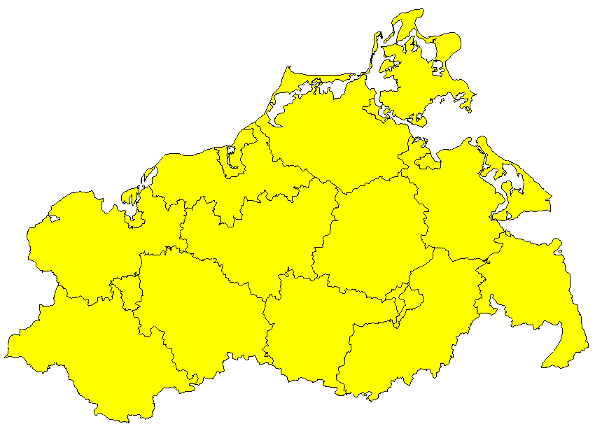

Schulen
Schülerinnen/Schüler
Lehrkräfte

Bestell-Nr.: Z971, Ausgabe 2004
Schulen, Schülerinnen/Schüler

Merkmal | 2001 | 2002 | 2003
Allgemein bildende Schulen | 788 | 755 | 715
- öffentliche Schulen | 754 | 716 | 671
- Schulen in freier Trägerschaft | 34 | 39 | 44
Klassen | 10 258 | 9 510 | 8 779
Schülerinnen/Schüler | 214 430 | 197 347 | 183 052
und zwar: weiblich | 105 786 | 97 093 | 89 910
Ausländer/-innen | 2 024 | 2 286 | 2 685
Schülerinnen/Schüler nach Bildungsbereichen und Jahrgangsstufen
Vorschulbereich | 246 | 328 | 369
Primarbereich | 42 131 | 40 028 | 40 921
Diagnoseförderklasse 0 | 444 | 429 | 534
1. Jahrgangsstufe | 9 087 | 9 961 | 11 100
2. Jahrgangsstufe | 9 314 | 8 994 | 9 901
3. Jahrgangsstufe | 9 784 | 8 746 | 8 496
4. Jahrgangsstufe | 11 595 | 9 738 | 8 649
Jahrgangsstufen übergreifend | 1 907 | 2 160 | 2 241
Sekundarbereich I | 139 852 | 125 208 | 109 779
5. Jahrgangsstufe | 17 638 | 11 687 | 10 097
6. Jahrgangsstufe | 22 868 | 18 065 | 11 824
7. Jahrgangsstufe | 24 405 | 22 960 | 18 343
8. Jahrgangsstufe | 26 100 | 24 518 | 22 992
9. Jahrgangsstufe | 26 150 | 25 573 | 24 361
10. Jahrgangsstufe | 22 365 | 22 062 | 21 782
Jahrgangsstufen übergreifend | 326 | 343 | 380
Sekundarbereich II | 18 492 | 18 565 | 19 149
11. Jahrgangsstufe | 6 174 | 6 390 | 6 662
12. Jahrgangsstufe | 6 254 | 6 268 | 6 531
13. Jahrgangsstufe | 6 064 | 5 907 | 5 956
Förderschulen | 13 709 | 13 218 | 12 834
Allgemein bildende Schulen nach der Organisationsform der Schulen
Grundschule | 246 | 244 | 257
Grundschule mit Orientierungsstufe | 7 | 5 | 4
Hauptschule | 1 | 1 | 1
Hauptschule mit Grundschule | 8 | 5 | 3
Regionale Schule | x | 112 | 136
Regionale Schule mit Grundschule | x | 62 | 84
Realschule | 43 | 23 | 13
Realschule mit Grundschule | 24 | 17 | 13
Verbundene Haupt- und Realschule | 136 | 34 | 1
Verbundene Haupt- und Realschule mit Grundschule | 112 | 44 | 3
Gymnasium | 86 | 85 | 79
Integrierte Gesamtschule | 17 | 17 | 17
Kooperative Gesamtschule | 5 | 4 | 5
Waldorfschule | 3 | 3 | 3
Förderschule | 96 | 95 | 92
Abendgymnasium | 4 | 4 | 4

Schülerinnen/Schüler an allgemein bildenden Schulen 2003
nach Bildungsbereichen

Schülerinnen/Schüler

Merkmal | 2001 |  | 2002 |  | 2003
Klassen und Schülerinnen/Schüler nach Schularten
Vorklasse/Frühförderung ¹⁾
Klassen |  | 27 |  | 32 |  | 37
Schüler |  | 246 |  | 328 |  | 369
und zwar
weiblich |  | 93 |  | 106 |  | 148
Ausländer/-innen |  | 6 |  | 9 |  | 5
Grundschule
Klassen |  | 2 293 |  | 2 203 |  | 2 213
Schüler |  | 41 945 |  | 39 836 |  | 40 728
und zwar
weiblich |  | 20 271 |  | 19 354 |  | 19 832
Ausländer/-innen |  | 948 |  | 1 056 |  | 1 115
Schulart mit mehreren Bildungsgängen ²⁾
Klassen |  | 730 |  | 990 |  | 1 145
Schüler |  | 15 204 |  | 20 350 |  | 23 247
und zwar
weiblich |  | 6 837 |  | 9 079 |  | 10 510
Ausländer/-innen |  | 98 |  | 169 |  | 279
Hauptschule
Klassen |  | 700 |  | 555 |  | 423
Schüler |  | 11 451 |  | 9 093 |  | 7 113
und zwar
weiblich |  | 4 317 |  | 3 462 |  | 2 767
Ausländer/-innen |  | 75 |  | 62 |  | 54
Realschule
Klassen |  | 2 738 |  | 2 129 |  | 1 607
Schüler |  | 59 607 |  | 46 658 |  | 35 419
und zwar
weiblich |  | 29 000 |  | 22 667 |  | 17 016
Ausländer/-innen |  | 294 |  | 290 |  | 282
Gymnasium
Klassen |  | 2 109 |  | 1 982 |  | 1 795
Schüler |  | 63 977 |  | 59 699 |  | 55 444
und zwar
weiblich |  | 36 303 |  | 33 595 |  | 31 045
Ausländer/-innen |  | 441 |  | 475 |  | 610
Integrierte Gesamtschule
Klassen |  | 302 |  | 285 |  | 273
Schüler |  | 7 290 |  | 7 062 |  | 6 758
und zwar
weiblich |  | 3 432 |  | 3 392 |  | 3 309
Ausländer/-innen |  | 76 |  | 97 |  | 164
Waldorfschule
Klassen |  | 31 |  | 32 |  | 32
Schüler |  | 605 |  | 681 |  | 697
und zwar
weiblich |  | 277 |  | 316 |  | 325
Ausländer/-innen |  | 8 |  | 16 |  | 16
Förderschule
Klassen |  | 1 328 |  | 1 302 |  | 1 254
Schüler |  | 13 709 |  | 13 218 |  | 12 834
und zwar
weiblich |  | 5 061 |  | 4 919 |  | 4 748
Ausländer/-innen |  | 77 |  | 111 |  | 159
Abendgymnasium
Klassen |  | x |  | x |  | x
Schüler |  | 396 |  | 422 |  | 443
und zwar
weiblich |  | 195 |  | 203 |  | 210
Ausländer/-innen |  | 1 |  | 1 |  | 1

______
1) bundeseinheitlich unter „Schulkindergärten“
2) Bildungsgang übergreifende Klassen und ab 2002 Regionale Schule

Schülerinnen/Schüler

Merkmal | 2001 | 2002 | 2003

Schülerinnen/Schüler nach Kreisen
Kreisfreie Städte
Greifswald | 7 048 | 6 538 | 6 120
Neubrandenburg | 9 865 | 8 967 | 8 150
Rostock | 23 513 | 21 598 | 20 221
Schwerin | 12 582 | 11 727 | 10 949
Stralsund | 6 851 | 6 317 | 5 821
Wismar | 4 634 | 4 354 | 4 097
Landkreise
Bad Doberan | 13 551 | 12 682 | 11 955
Demmin | 11 463 | 10 402 | 9 536
Güstrow | 14 378 | 13 185 | 12 038
Ludwigslust | 16 999 | 15 822 | 14 865
Mecklenburg-Strelitz | 10 237 | 9 500 | 8 833
Müritz | 8 543 | 7 882 | 7 271
Nordvorpommern | 14 157 | 12 949 | 11 909
Nordwestmecklenburg | 15 043 | 14 051 | 13 316
Ostvorpommern | 12 832 | 11 740 | 10 860
Parchim | 13 418 | 12 364 | 11 397
Rügen | 9 066 | 8 085 | 7 317
Uecker-Randow | 10 250 | 9 184 | 8 397
Mecklenburg-Vorpommern | 214 430 | 197 347 | 183 052

Einschulungen nach Kreisen
Kreisfreie Städte
Greifswald | 337 | 355 | 360
Neubrandenburg | 388 | 432 | 459
Rostock | 998 | 1 056 | 1 225
Schwerin | 557 | 637 | 679
Stralsund | 292 | 311 | 402
Wismar | 211 | 280 | 238
Landkreise
Bad Doberan | 684 | 758 | 846
Demmin | 548 | 584 | 647
Güstrow | 720 | 702 | 826
Ludwigslust | 774 | 889 | 1 068
Mecklenburg-Strelitz | 458 | 528 | 574
Müritz | 391 | 433 | 479
Nordvorpommern | 659 | 744 | 820
Nordwestmecklenburg | 801 | 929 | 1 030
Ostvorpommern | 620 | 693 | 746
Parchim | 599 | 665 | 736
Rügen | 384 | 402 | 464
Uecker-Randow | 447 | 395 | 538
Mecklenburg-Vorpommern | 9 868 | 10 793 | 12 137

Schülerinnen/Schüler an allgemein bildenden Schulen 2003
nach Kreisen

